新 书 推 荐

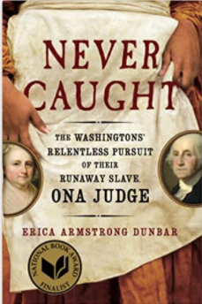
中文书名：《逃离总统府：华盛顿夫妇对女奴奥娜的追捕》
英文书名：NEVER CAUGHT
作 者：Erica Armstrong Dunbar
出 版 社：37 Ink
代理公司：Laura Dail/ANA/Conor Cheng
出版时间：2018年1月
代理地区：中国大陆、台湾
页 数：288页
审读资料：电子稿
代理地区：中国大陆、台湾地区
类 型：非小说
中文简体字版曾授权，版权已回归

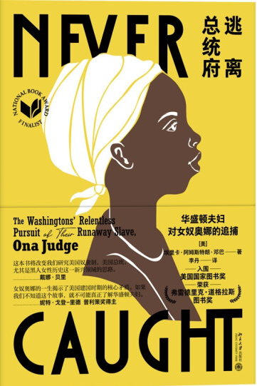
中简本出版记录
书 名：《逃离总统府：华盛顿夫妇对女奴奥娜的追捕》
作 者：[美]埃里卡·阿姆斯特朗·邓巴
出版社：北京大学出版社
译 者：李丹
出版年：2022年1月
页 数：260页
定 价：50元
装 帧：平装

内容简介：

一部勇气与智慧之书，堪称美国版《安妮日记》。

华盛顿夫妇的女奴奥娜·贾奇渴望自由，她决定逃离总统府，摆脱奴役。冒着难以想象的危险，奥娜在北方自由黑人的帮助下成功逃亡，但终其一生都在躲避追捕……在这个美国“第一家庭”发生的往事，是美国早期历史的一个缩影。

奥娜后来在穷困潦倒中离世，但对于追寻自由，她从未后悔。
卖点：
- 文笔生动流畅，饱含激情，故事性强，读来如同一本小说。
- 真人真事，透过个人故事得以窥见美国建国初期更广阔的历史。
- 揭露美国建国之父不为人知的家庭秘辛，使读者更加立体全面地了解华盛顿这位历史人物。

作者简介：

埃里卡·阿姆斯特朗·邓巴（Erica Armstrong Dunbar），罗格斯大学历史学教授，曾任教于特拉华大学，研究方向为美国黑人史、妇女史，著有《脆弱的自由：内战前城市中的非裔女性及其解放》。

媒体评价：

“女奴奥娜的一生揭示了美国建国时期的一个核心矛盾。如果我们不知道这个故事，就不可能真正了解华盛顿夫妇。”
——安妮特·戈登-里德 普利策奖得主

“这本书将改变我们研究美国奴隶制、美国总统，尤其是黑人女性历史这一新兴领域的思路。在这个引人入胜的故事中，作者精彩地描绘了总统府里奴隶的生活。读者将会对奴隶生活及华盛顿夫妇作为奴隶主令人不安的形象有更深刻的理解。”
——戴娜·贝里，《他们一磅肉的价格》作者

“这是一位女奴的感人故事，她有勇气，而且足智多谋。作者行文流畅，充分利用了前人未使用的资料，为我们了解美国建国之父，以及奴隶制和自由的交点提供了新的视角。”
——埃里克·方纳，普利策奖得主，《烈火中的考验》和《自由之路》作者

“从占早期美国人口五分之一的奴隶数量来看，本书具有丰富的人类历史经验的背景，对理解美国早期历史是绝对必要的。”
——内尔·佩因特，《索茹尔内·特鲁斯的一生，一种象征》作者

作者把奥娜从历史的深处挖掘出来，向我们展示了一位坚定的女性形象。为了追求自由，她拒绝了在华盛顿舒适的家中作为奴隶生活。同时，在一种新的视角下，我们看到一位被奴隶制的矛盾情绪所困扰的总统以及一个年轻的国家。——费格斯·鲍德维奇，《首届国会》作者

作者通过拼凑一名女奴的生活片段，用生动的文笔，提醒我们奴隶制对人们的良心与信念所造成的巨大冲击，无论对黑人还是白人。——厄尔·路易斯，安德鲁·梅隆基金会主席

“奥娜被人遗忘的故事强有力地提醒我们，奴隶制的触角可以从南部一直延伸到新罕布什尔州。在这段真实的历史中，令人惊讶的不是奥娜获得了自由，而是华盛顿夫妇为了追回一位拒绝被奴役而令他们受辱的年轻女子，所耗时间之长。”
——格雷琴·杰兹纳，《普林斯夫妇》作者

目录：

一 贝蒂之女
二 前往纽约
三 黑白混合的纽约
四 移居费城
五 家中的黑人
六 费城生活
七 婚礼
八 逃奴
九 新罕布什尔州的奴隶制和自由
十 死里逃生
十一 谈判者
十二 斯坦斯夫人
十三 幸存者
尾声 奥娜的妹妹：费拉德尔菲亚·科斯汀
致 谢
注 释
参考文献

谢谢您的阅读！
请将回馈信息发至：程衍泽 (Conor)
安德鲁﹒纳伯格联合国际有限公司北京代表处
北京市海淀区中关村大街甲59号中国人民大学文化大厦1705室, 邮编：100872
电 话：010-82504406
手 机：13072260205（微信同号）
传真：010-82504200
Email: Conor@nurnberg.com.cn
网址：www.nurnberg.com.cn
微博：http://weibo.com/nurnberg
豆瓣小站：http://site.douban.com/110577/
微信订阅号：ANABJ2002


